15.09.2017
722

На основании статей 8, 41, 42, 43, 45, 46, 56, 57 Градостроительного кодекса Российской Федерации, с учетом заключения по результатам проверки документации по планировке территории на соответствие требованиям градостроительного законодательства Российской Федерации от 15 августа 2017 г.

администрация города Перми ПОСТАНОВЛЯЕТ:
1. Утвердить прилагаемые:
1.1. проект планировки территории, ограниченной ул. Иньвенской,
ул. Целинной, ул. Ивана Франко, ул. Грозненской в Мотовилихинском районе
города Перми (далее – проект планировки территории);
1.2. проект межевания территории, ограниченной ул. Иньвенской,
ул. Целинной, ул. Ивана Франко, ул. Грозненской в Мотовилихинском районе
города Перми (далее – проект межевания территории).
2. Признать утратившими силу постановления администрации города
Перми:
от 23 марта 2010 г. № 134 «Об утверждении проекта планировки (в части установления красных линий) и проекта межевания квартала № 1512 в жилом районе Вышка-2 Мотовилихинского района города Перми» в части территории, ограниченной ул. Иньвенской, ул. Целинной, ул. Ивана Франко, ул. Грозненской
в Мотовилихинском районе города Перми;
от 23 декабря 2015 г. № 1102 «Об утверждении документации по планировке территории 3 (в том числе в части СТН часть В11, Г10, часть Г3, часть И18, часть Б6, Б7, часть В3, часть В4, часть Г8, часть Г9, часть Д5, И17, часть Д7, Е4, Ж11, И7) в Орджоникидзевском, Мотовилихинском, Свердловском, Индустриальном районах города Перми» в части территории, ограниченной
ул. Иньвенской, ул. Целинной, ул. Ивана Франко, ул. Грозненской в Мотовилихинском районе города Перми;
от 20 декабря 2016 г. № 1133 «Об утверждении документации по планировке территории 3 (в том числе в части СТН часть В11, Г10, часть Г3, часть И18, часть Б6, Б7, часть В3, часть В4, часть Г8, часть Г9, часть Д5, И17, часть Д7, Е4, Ж11, И7) в Орджоникидзевском, Мотовилихинском, Свердловском, Индустриальном районах города Перми» в части территории, ограниченной
ул. Иньвенской, ул. Целинной, ул. Ивана Франко, ул. Грозненской в Мотовилихинском районе города Перми.
3. Департаменту градостроительства и архитектуры администрации города Перми разместить настоящее постановление в информационной системе обеспечения градостроительной деятельности города Перми.
4. Функциональным и территориальным органам, функциональным подразделениям администрации города Перми в своей деятельности руководствоваться утвержденными проектом планировки территории и проектом межевания территории.
5. Настоящее постановление вступает в силу со дня официального опубликования в печатном средстве массовой информации «Официальный бюллетень органов местного самоуправления муниципального образования город Пермь».
6. Управлению по общим вопросам администрации города Перми обеспечить опубликование настоящего постановления в печатном средстве массовой информации «Официальный бюллетень органов местного самоуправления муниципального образования город Пермь».
7. Контроль за исполнением настоящего постановления возложить
на первого заместителя главы администрации города Перми Агеева В.Г.

Глава города Перми Д.И. Самойлов

УТВЕРЖДЕН
постановлением администрации
города Перми
от 15.09.2017 № 722

ПРОЕКТ ПЛАНИРОВКИ
территории, ограниченной ул. Иньвенской, ул. Целинной, ул. Ивана Франко, ул. Грозненской в Мотовилихинском районе города Перми

I. Положение о размещении объектов капитального строительства
федерального, регионального или местного значения Пермского городского округа, а также характеристиках развития систем транспортного
обслуживания, необходимых для развития территории

Проект планировки территории в части положения о размещении объектов капитального строительства местного значения, а также характеристиках планируемого развития территории, в том числе плотности и параметрах застройки территории, характеристиках развития систем социального, транспортного обслуживания, необходимых для развития территории, является для органов местного
самоуправления города Перми при осуществлении полномочий основанием для:
формирования условий и технических заданий на подготовку документации по планировке смежных (прилегающих) территорий, а также выполнения других мероприятий за пределами территории планирования;
внесения положений и характеристик проекта планировки территории
в систему информационного обеспечения градостроительной деятельности города Перми.

1.1. Цели и задачи проекта планировки территории.
Документация по планировке территории подготовлена в целях:
обеспечения устойчивого развития территорий;
выделения элементов планировочной структуры (далее – ЭПС) (кварталов, микрорайонов, иных элементов);
установления параметров планируемого размещения объектов капитального строительства, в том числе объектов федерального значения, объектов регионального значения, объектов местного значения;
определения местоположения границ образуемых и изменяемых земельных участков;
определения границ земельного участка в целях строительства единой спортивной площадки для муниципального автономного общеобразовательного учреждения «Средняя общеобразовательная школа № 74» г. Перми и муниципального автономного общеобразовательного учреждения Пермская кадетская школа № 1 «Пермский кадетский корпус имени генералиссимуса А.В. Суворова», включающей плац, площадью 4000 кв. м.

1.2. Этапы освоения территории.
Согласно Генеральному плану города Перми, утвержденному решением Пермской городской Думы от 17 декабря 2010 г. № 205 (далее – Генеральный план города Перми), на проектируемой территории не предусмотрены мероприятия по развитию транспортной инфраструктуры.

II. Положения о размещении объектов капитального строительства

2.1. Характеристика планируемого развития территории.

Перечень ЭПС, зоны планируемого размещения объектов капитального строительства и параметры их развития отражены в таблице 1.

Таблица 1
№ | Наименование ЭПС | Площадь, га
1 | Зона планируемого размещения  объектов капитального строительства | 1,71
2 | Зона планируемого размещения  объектов социальной инфраструктуры | 2,93

2.2. Положения о характеристике и параметрах объектов транспортной инфраструктуры.
Планировочные решения по развитию объектов транспортной инфраструктуры обеспечивают условия для движения через планируемую территорию,
доступность объектов и рекреационных зон на территории района, качественное преобразование сети общегородских, районных и квартальных улиц.
2.3. Положения о характеристике и параметрах развития ЭПС, предназначенных и не предназначенных для размещения объектов капитального строительства жилого и нежилого назначения.
Проектом планировки территории предлагается для земельного участка
с кадастровым номером 59:01:3911612:18, на котором расположен жилой дом
по ул. Целинной, 13, установить территориальную зону – зона многоэтажной
жилой застройки 4 этажа и выше (Ж-1).
Параметры в отношении общей площади квартир, численности населения
и средней этажности в границах зоны размещения объектов капитального строительства жилого назначения могут быть достигнуты и реализованы только в случае внесения изменения в Правила землепользования и застройки города Перми, утвержденные решением Пермской городской Думы от 26 июня 2017 г. № 143
(далее – Правила землепользования и застройки города Перми) (в части изменения градостроительного зонирования земельных участков).

Таблица 2
№ | Характеристика и параметры  планируемого развития ЭПС | Единицы  измерения  показателей | Значения показателя
1 | Общая площадь квартир | кв. м | 29213,5
2 | Средняя этажность застройки | этаж | 16
3 | Численность населения | чел. | 1362

2.4. Положения о характеристике и параметрах объектов инженерно-технической инфраструктуры.
Размещение объектов инженерной инфраструктуры местного значения
не планируется. В проекте планировки территории при разработке решений
по организации инженерного обеспечения территории за основу взяты решения, разработанные и представленные в составе Генерального плана города Перми. Подключение новых объектов капитального строительства производится к существующим сетям согласно выданным техническим условиям.
2.5. Положения о характеристике и параметрах объектов социальной
инфраструктуры местного значения Пермского городского округа.
Размещение объектов социальной инфраструктуры не планируется. Территория полностью обеспечена объектами социальной инфраструктуры.
Перечень планируемого размещения объектов капитального строительства федерального, регионального значения, местного значения Пермского городского округа и характеристики планируемого развития.
Размещение объектов капитального строительства федерального, регионального, местного значения не планируется.

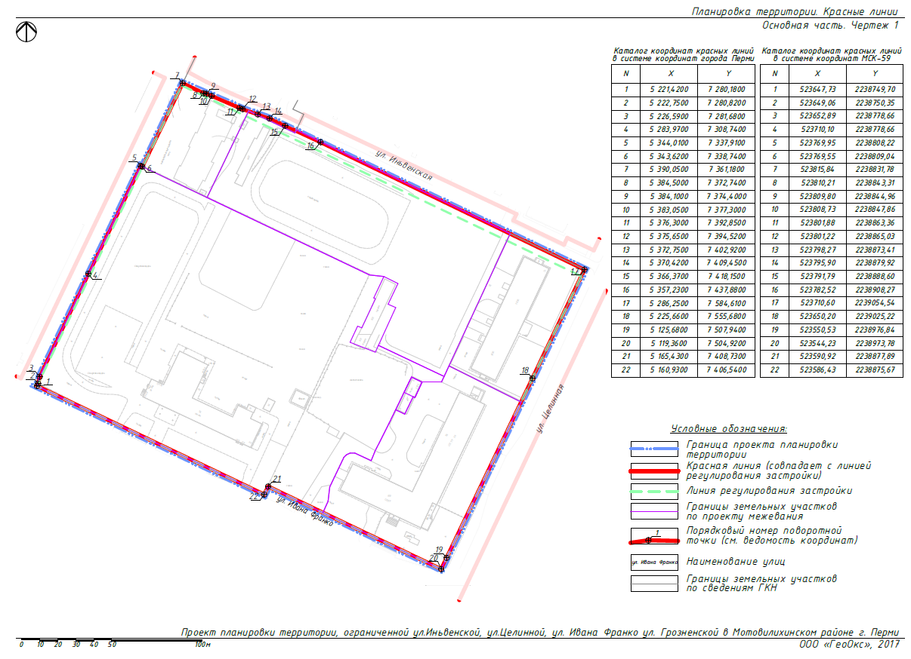
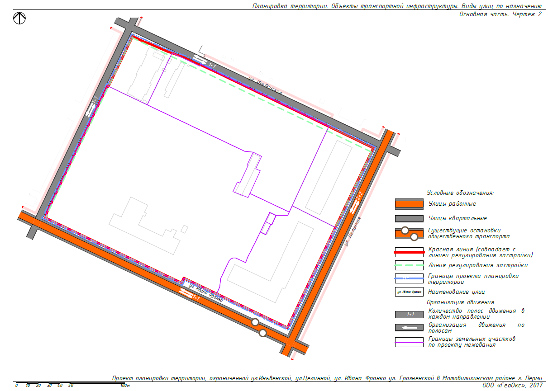
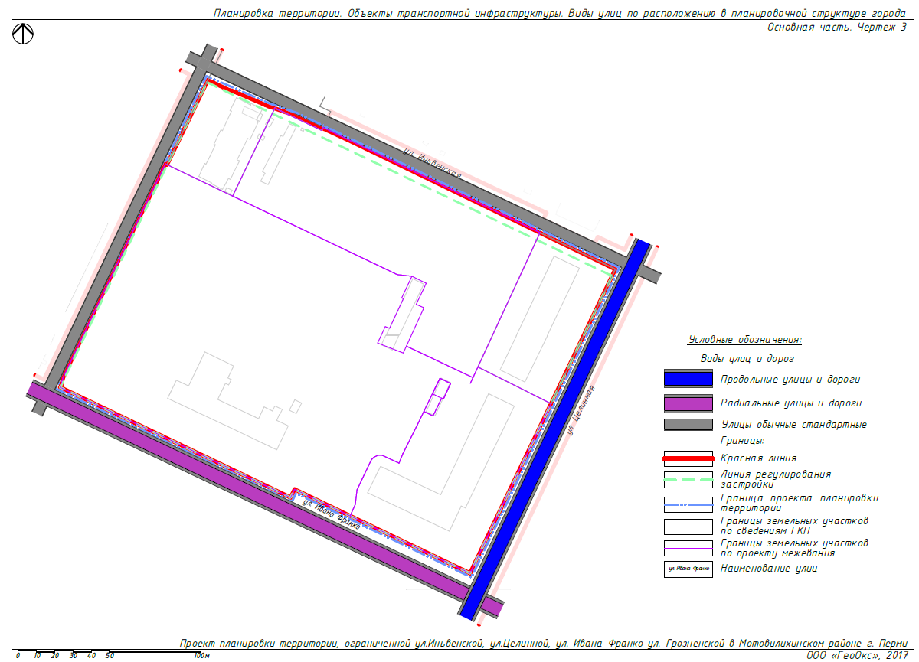
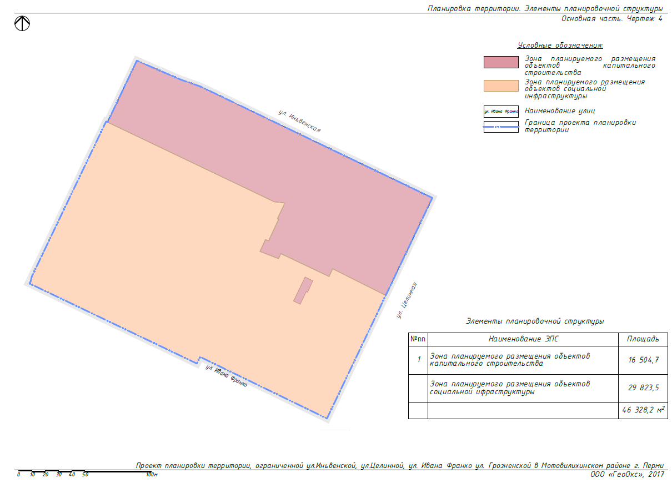
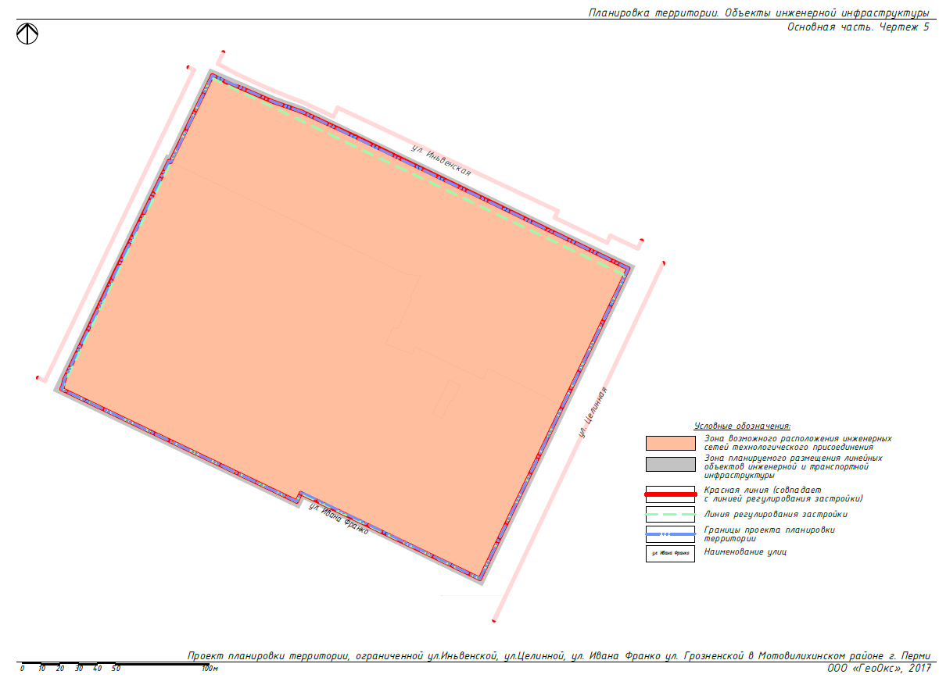
УТВЕРЖДЕН
постановлением администрации
города Перми
от 15.09.2017 № 722

ПРОЕКТ МЕЖЕВАНИЯ
территории, ограниченной ул. Иньвенской, ул. Целинной, ул. Ивана Франко, ул. Грозненской в Мотовилихинском районе города Перми

Описание проектных решений

Местоположение земельных участков определено в соответствии с действующим земельным и градостроительным законодательством с учетом установленных красных линий, границ смежных земельных участков.
На части земельного участка с кадастровым номером 59:01:3911612:28 планируется строительство единой спортивной площадки для муниципального автономного общеобразовательного учреждения «Средняя общеобразовательная школа № 74» г. Перми и муниципального автономного общеобразовательного
учреждения Пермская кадетская школа № 1 «Пермский кадетский корпус имени генералиссимуса А.В. Суворова», включающей плац, площадью 4000 кв. м.
Согласно действующим Правилам землепользования и застройки города Перми, утвержденным решением Пермской городской Думы от 26 июня 2007 г. № 143 (далее – Правила землепользования и застройки города Перми), территориальная зона ЦС-2 не предусматривает виды разрешенного использования «общеобразовательные учреждения в отдельно стоящих объектах капитального строительства (школы, гимназии, прочие)» и «многоквартирные жилые дома». Для соответствия вида разрешенного использования земельного участка, формируемого под муниципальное автономное общеобразовательное учреждение Пермская кадетская школа № 1 «Пермский кадетский корпус имени генералиссимуса
А.В. Суворова», и земельного участка с кадастровым номером 59:01:3911612:18, на котором расположен жилой дом по ул. Целинной, 13, планируемому использованию проектом межевания территории предлагается установить для данных
земельных участков территориальную зону Ж-1 «Зона многоэтажной жилой застройки 4 этажа и выше».
Проектом межевания территории предлагается:
образовать один земельный участок путем раздела земельного участка с кадастровым номером 59:01:3911612:28, в результате которого исходный земельный участок сохраняется в измененных границах (земельный участок № 1 проектом межевания территории вид разрешенного использования для данного земельного участка не устанавливается);
образовать два земельных участка в результате перераспределения земельного участка с кадастровым номером 59:01:3911612:16 и свободных городских земель:
земельный участок № 2 – под существующий объект капитального строительства (муниципальное автономное общеобразовательное учреждение Пермская кадетская школа № 1 «Пермский кадетский корпус имени генералиссимуса А.В. Суворова»). Вид разрешенного использования земельного участка – общеобразовательные учреждения в отдельно стоящих объектах капитального строительства (школы, гимназии, прочие). Образование земельного участка возможно при условии внесения изменений в Правила землепользования и застройки города Перми в части изменения территориальной зоны;
земельный участок № 3 – под существующий объект капитального строительства (трансформаторную подстанцию (ТП). Вид разрешенного использования земельного участка – ТП;
образовать один земельный участок из земельных участков с кадастровыми номерами 59:01:3911612:6 и 59:01:3911612:28 и свободных городских земель:
земельный участок № 4 – под существующий объект капитального строительства (муниципальное автономное общеобразовательное учреждение «Средняя общеобразовательная школа № 74» г. Перми). Вид разрешенного использования земельного участка – общеобразовательные учреждения в отдельно стоящих объектах капитального строительства (школы, гимназии, прочие). Образование земельного участка возможно при условии внесения изменений в Правила землепользования и застройки города Перми в части изменения территориальной зоны.
Границы земельных участков с кадастровыми номерами 59:01:3911612:2, 59:01:3911612:12, 59:01:3911612:18, 59:01:3911612:24, 59:01:3911612:27 в проекте межевания территории оставлены без изменений.

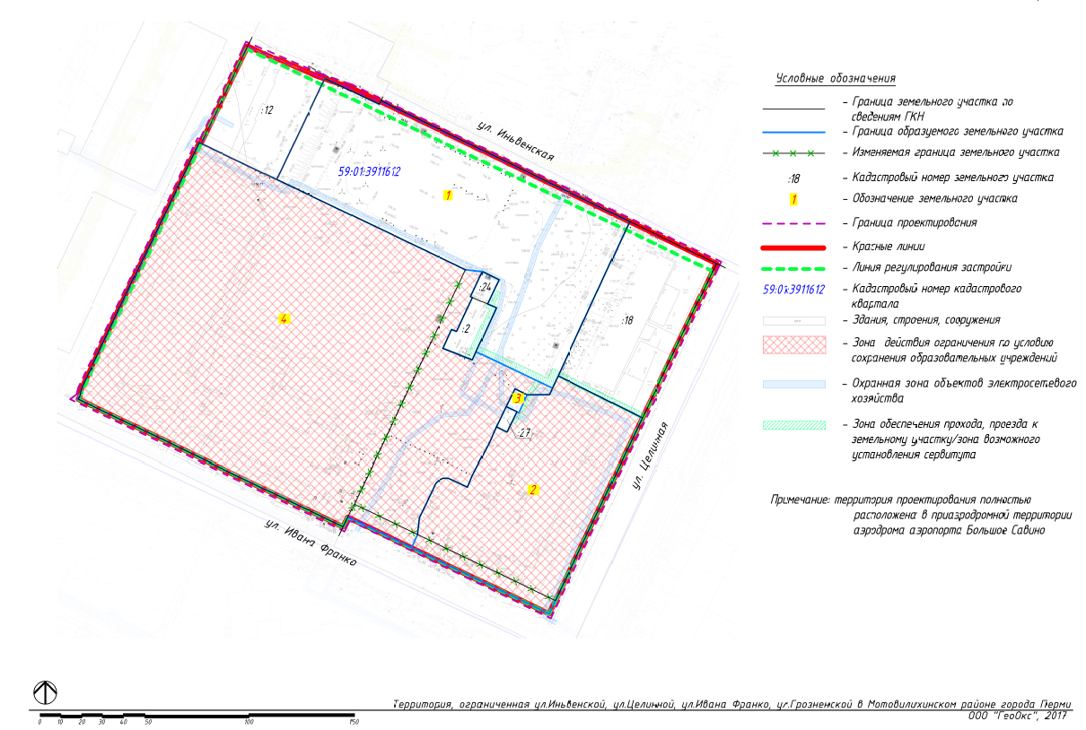
Экспликация образуемых и изменяемых земельных участков

№ | Кадастровый номер земельного участка | Землепользователь (правообладатель) | Адрес  земельного участка | Вид права на земельный  участок | Вид разрешенного использования | Площадь исходного земельного участка,  кв. м | Площадь земельного участка  по проекту, кв. м | Примечание

1 | 2 | 3 | 4 | 5 | 6 | 7 | 8 | 9
1 | - | Субъект  Российской  Федерации Пермский край | г. Пермь, Мотовилихинский район,  ул. Ивана Франко, 49 | собственность | проектом межевания территории вид разрешенного использования для данного земельного участка не устанавливается | 14163 +/  - 28 | 10163 | образование земельного участка путем раздела земельного участка с кадастровым номером 59:01:3911612:28
2 | - | Субъект  Российской  Федерации Пермский край | г. Пермь, Мотовилихинский район,  ул. Целинная, 15 | собственность | общеобразовательные учреждения в отдельно стоящих объектах капитального строительства (школы, гимназии, прочие) | 6065 +/  - 16 | 6513 | образование земельного участка из земельного участка  с кадастровым  номером 59:01:3911612:16  и свободных  городских земель
3 | - | - | г. Пермь, Мотовилихинский район,  ул. Ивана Франко | - | ТП | 6065 +/  - 16 | 63 | образование земельного участка из земельного участка  с кадастровым  номером 59:01:3911612:16  и свободных  городских земель
4 | - | - | г. Пермь, Мотовилихинский район,  ул. Ивана Франко, 49 | - | общеобразовательные учреждения в отдельно стоящих объектах капитального строительства (школы, гимназии, прочие) | 19134 +/  - 28,08  14163 +/  - 28 | 23368 | образование земельного участка из земельных участков  с кадастровыми  номерами 59:01:3911612:6, 59:01:3911612:28  и свободных  городских земель

